柏市第二最終処分場での放射線量測定結果について

柏市第二最終処分場で，大気中の放射線量を測定しましたのでお知らせします。

測定高さ 地上0.05メートル，0.5メートル，1メートル
測定機器 シンチレーション式サーベイメータ
クリアパルス㈱ A2700

【柏市第二最終処分場】
測定箇所
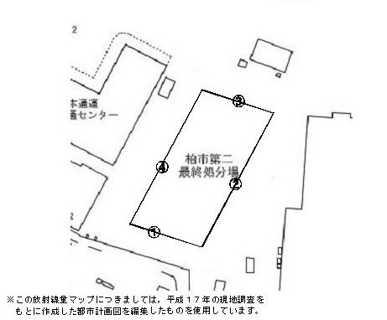

測定結果（μSv(ﾏｲｸﾛｼｰﾍﾞﾙﾄ)/時）
測定日 | 測定高 | ① | ② | ③ | ④
5月2日  （水） | 0.05ｍ | 0.23 | 0.28 | 0.25 | 0.25
5月2日  （水） | 0.5ｍ | 0.l8 | 0.26 | 0.22 | 0.20
5月2日  （水） | 1.0ｍ | 0.19 | 0.25 | 0.23 | 0.20
5月9日  （水） | 0.05ｍ | 0.24 | 0.26 | 0.27 | 0.24
5月9日  （水） | 0.5ｍ | 0.18 | 0.24 | 0.22 | 0.19
5月9日  （水） | 1.0ｍ | 0.19 | 0.27 | 0.22 | 0.20

測定結果（μSv(ﾏｲｸﾛｼｰﾍﾞﾙﾄ)/時）
測定日 | 測定高 | ① | ② | ③ | ④
5月11日  （金） | 0.05ｍ | 0.19 | 0.27 | 0.27 | 0.22
5月11日  （金） | 0.5ｍ | 0.17 | 0.23 | 0.23 | 0.20
5月11日  （金） | 1.0ｍ | 0.17 | 0.24 | 0.23 | 0.19
5月16日  （水） | 0.05ｍ | 0.22 | 0.28 | 0.24 | 0.24
5月16日  （水） | 0.5ｍ | 0.18 | 0.24 | 0.22 | 0.20
5月16日  （水） | 1.0ｍ | 0.18 | 0.23 | 0.20 | 0.20
5月18日  （金） | 0.05ｍ | 0.22 | 0.26 | 0.23 | 0.25
5月18日  （金） | 0.5ｍ | 0.19 | 0.24 | 0.21 | 0.19
5月18日  （金） | 1.0ｍ | 0.20 | 0.20 | 0.21 | 0.19
5月23日  （水） | 0.05ｍ | 0.23 | 0.25 | 0.26 | 0.24
5月23日  （水） | 0.5ｍ | 0.17 | 0.24 | 0.22 | 0.20
5月23日  （水） | 1.0ｍ | 0.18 | 0.22 | 0.21 | 0.20
5月25日  （金） | 0.05ｍ | 0.23 | 0.29 | 0.22 | 0.24
5月25日  （金） | 0.5ｍ | 0.20 | 0.22 | 0.23 | 0.18
5月25日  （金） | 1.0ｍ | 0.18 | 0.21 | 0.20 | 0.18
5月30日  （水） | 0.05ｍ | 0.21 | 0.28 | 0.24 | 0.26
5月30日  （水） | 0.5ｍ | 0.19 | 0.23 | 0.19 | 0.20
5月30日  （水） | 1.0ｍ | 0.19 | 0.22 | 0.21 | 0.16

